Proyecto Cupi2 | Descripción
Estructura: | Lista Encadenada Ordenada
Autor: | Daniel Francisco Romero  Manuel Muñoz
Fecha: | Mayo 29 de 2006

Descripción:
Una lista encadenada ordenada es una lista encadenada doblemente encadenada cuyos elementos se encuentran ordenados siguiendo alguna relación de orden existente entre éstos. En este tipo de implementación una lista es representada con un campo en el que se guarda la longitud y otro con un apuntador al primer nodo de la lista. En cada nodo de la lista se guarda el elemento, un apuntador al nodo anterior y un apuntador al siguiente nodo. En el caso del último nodo de la lista el apuntador al siguiente nodo es nulo y para el caso del primer nodo de la lista el apuntador al nodo anterior es nulo.
La complejidad de la búsqueda en el peor caso en este tipo de estructuras es O(n), donde n es la longitud de la lista.
En el caso concreto de implementación en Cupi2Collections esta estructura fue desarrollada para soportar objetos de cualquier tipo, siempre que la clase a la que pertenecen implemente la interface Comparable necesaria para la inserción de los elementos de forma ordenada.

Ejemplo:
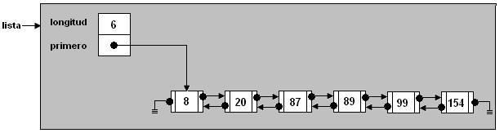
Lista Encadenada Ordenada
La lista encadenada que se muestra tiene una longitud de 6. El primer nodo tiene como elemento 8 y el último 154. Nótese que los elementos se encuentran organizados en orden ascendente.

